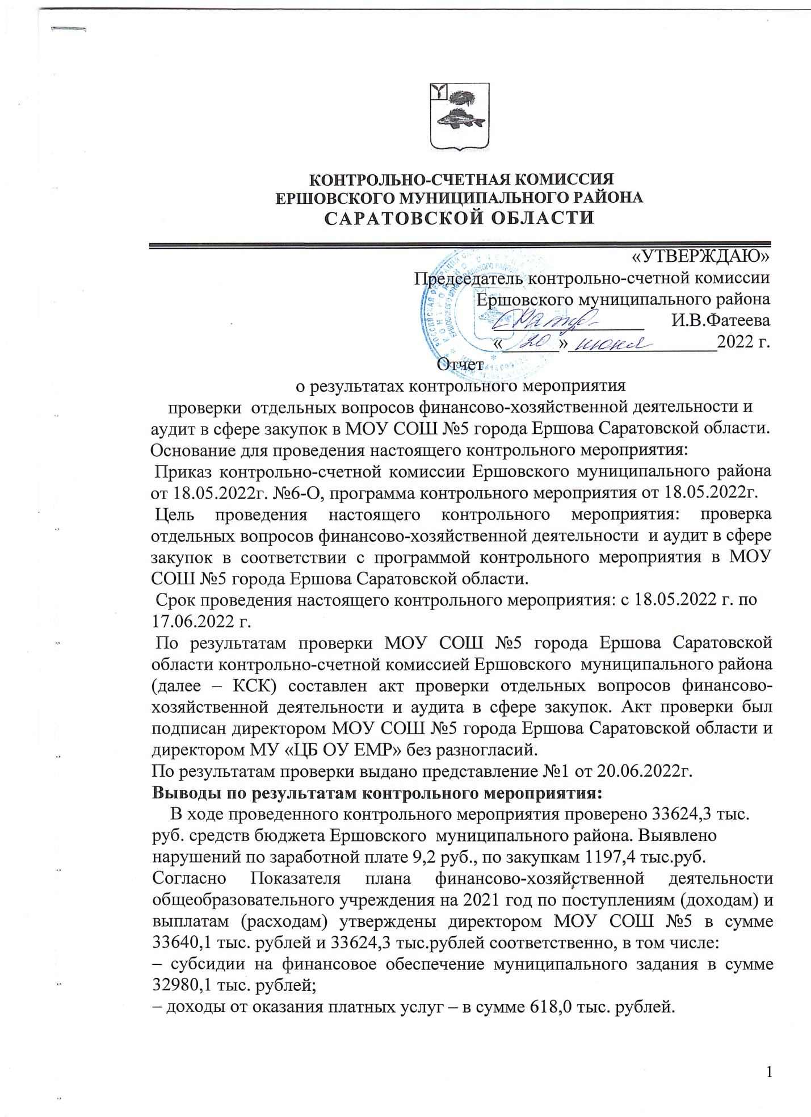

В 2021 году МОУ СОШ №5 заключено 178 договора на сумму 6970,4 тыс. рублей, 1 договор с единственным поставщиком на сумму 825,0 тыс.руб.
Наблюдательным советом (протокол № 6 от 21.07.2021г.) одобрена крупная сделка на выполнение работ по благоустройству территории школьного двора на сумму 1197,4 тыс. рублей. Договор заключен 23.07.2021г. №32110408738 на сумму 1197,4 тыс.руб.
Протоколы, составляемые в ходе закупки, размещаются заказчиком в единой информационной системе не позднее чем через три дня со дня подписания таких протоколов. Протокол №32110408738-01 подписан 12.07.2021г., размещен в ЕИС 23.07.2021г. с нарушением срока, что ведет к административной ответственности ч.4 ст.7.32.3 КоАП.
Фонд оплаты труда работников Учреждения на 2021г. рассчитан исходя из количества ставок, должностных окладов, предусмотренные штатными расписаниями и тарификационными списками работников. Годовой фонд оплаты труда в 2021г. составил 23642,2 тыс. рублей, в том числе заработная плата (КОСГУ 211) – 18158,3 тыс. рублей, начисление на выплаты по оплате труда (КОСГУ 213) – 5483,8 тыс.рублей.
С работниками МОУ СОШ №5 при приеме заключаются трудовые договора, в которых прописана работа, которую должен выполнять работник. Так в заключенном трудовом договоре №181/20 от 07.12.2020г. с Тимофеевым А.Е.
Прописаны обязанности по обслуживанию компьютерного оборудования, а именно п.2.5 ремонт компьютерного оборудования, осуществление экспертизы технической документации, контроль за состоянием и эксплуатацией оборудования, установление причины существующих недостатков и неисправностей в его работе, принятие мер по их устранению и повышению эффективности использования оборудования. Однако директором МОУ СОШ №5 издан приказ №4 от 11.01.2021г. «О доплате» об установление доплаты старшему технику Тимофееву А.Е. в размере 6000,0 руб. за ремонт компьютерной технике. Данная выплата является необоснованной.
Приказ №19 от 27.01.2021г. «О выплате» не подписан директором МОУ СОШ №5. Бухгалтер расчетной группы МУ «ЦБ ОУ ЕМР» выплачивает единовременную выплату компенсационного характера учителю Бабаниной Д.С. в размере 3200,0 руб. Данная выплата не предусмотрена Положением о формировании фонда оплаты труда и заработной платы работников в МОУ СОШ №5 и является необоснованной.
Выборочная проверка трудовых договоров и соглашений с работниками грубых нарушений не выявила.
В ходе проверки выявлено, что основанием для начисления сотрудникам бюджетного учреждения заработной платы служат: приказы директора о приеме, увольнении и перемещении сотрудников.
Тарификация работников учреждения производится один раз в учебный год. Установленная работникам при тарификации заработная плата выплачивается ежемесячно, своевременно без задержек.
Питание детей с ограниченными возможностями здоровья (ОВЗ) осуществлялось в учреждении на основании «Порядка обеспечения бесплатным двухразовым питанием обучающихся с ограниченными возможностями здоровья в МОУ СОШ №5 г.Ершова» (далее - Порядок) утвержденного директором МОУ СОШ №5 приказом №228 от 30.08.2019г.
По предоставленным спискам обучающихся с заключением ПМПК (ОВЗ) в МОУ СОШ №5 обучается 77 ребенка с ОВЗ, из них 26 ребенка обучаются на дому.
В отступление от требований пункта 2.3 Порядка, заявления отдельных родителей (законных представителей) на предоставление бесплатного двухразового питания обучающимся с ОВЗ не предоставлены (Соколов Н.В. 9 «К» класс, Селиванова В. 2 «А» класс). Питание обучающимся без заявления и подтверждающих документов не предоставлялось.
В течение 2021 года МОУ СОШ №5 не допускалось превышение фактической стоимости бесплатного двухразового питания (завтрак, обед) по меню-требованию на выдачу продуктов питания на одного обучающегося с ОВЗ над стоимостью бесплатного двухразового питания в день на одного обучающегося с ОВЗ, утвержденной приказом МОУ СОШ №5 от 31.08.2018г. №240. Стоимость питания на одного обучающегося с ОВЗ в день составляет 85 руб. (35 руб. завтрак, 50 руб. обед).

Предложения и рекомендации по результатам контрольного мероприятия директору МОУ СОШ №5:
- Директору и контрактному управляющему следить и своевременно размещать информацию в ЕИС и не допускать нарушений сроков размещения.
- Директору издавать приказы «О доплате» предусмотренные Положением об оплате труда.
- Исключить случаи выплаты работникам за работу, которая предусмотрена трудовым договором.
4. Директору взять на контроль исправление выявленных нарушений.
Руководителю МУ «ЦБ ЕМР»:
1.Расчетной группе принимать и выплачивать выплаты по подписанным руководителем приказам.

Информацию о принятых мерах по исполнению данных рекомендаций и подтверждающих документов предоставить в адрес контрольно-счетной комиссии Ершовского муниципального района в срок до 15.07.2021г.

Председатель контрольно-счетной комиссии
Ершовского муниципального района И.В.Фатеева

